**Załącznik nr 1 – Wykaz urządzeń i czynności serwisowych dla przeglądu systemu napowietrzania klatek schodowych w budynkach obiektu EC1-Zachód**

Rozdzielnia: budynek V kondygnacyjny

Centralki napowietrzania BSH – RDA-F630 2 szt. (poz. -2,0 i +4,50) – centralki oraz zasilanie są w dwóch miejscach tj. na I piętrze oraz na poziomie - 1 budynku – dostęp łatwy

Centralka napowietrzania BSH – RDA-F800 wraz z wentylatorem – 1 kpl – centralka na wysokości ok. 10m nad ziemią, dostęp z rusztowania lub podnośnika

Centralka napowietrzania BSH -  RDA-710/4/7,5 z wentylatorem – 1 kpl – IV piętro budynku, dostęp po schodach z podestu technicznego

Rozbudowa: budynek IV kondygnacyjny

Centralka napowietrzania BSH – RDS450/2/4 – 1 kpl. – centralka na klatce schodowej, dostęp z drabiny

Zespół napowietrzania 2 wentylatorów AXN12/56/710 z przepustnicami – wentylatory na klatce schodowej, dostęp z drabiny

Centralka napowietrzania BSH – RDS450/2/4 – 1 kpl. – centralka na klatce schodowej , dostęp z drabiny

Zespół napowietrzania 1 wentylator AXN12/56/710 z przepustnicami – wentylator na parterze budynku, dostęp z drabiny

Chłodnia: obiekt o wysokości 40m

Centralka napowietrzania BSH – RDA450/4/1,5 – 1 kpl.

Wentylator napowietrzania AXN 12/56/355 – 2 kpl. – jeden wentylator jest na poziomie 0 (dostęp z drabiny), drugi wentylator jest na poziomie +40m (dostęp z pomostu technicznego, konieczność zabezpieczenia szelkami, uprzężami)

W zakres przeglądów wchodzą m.in. czynności serwisowe takie jak:

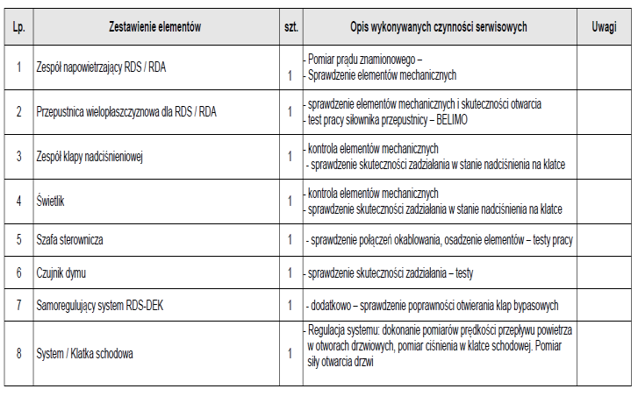

9. Oraz inne czynności przewidziane w DTR producenta urządzeń